第2节 滑轮

一、知能演练提升
1.(2017·浙江台州中考)小柯用图中装置提升重力为400 N的物体,不计摩擦和滑动自重,下列说法正确的是( )
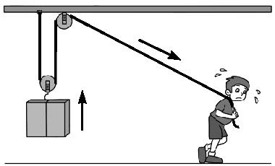
A.两个滑轮均为定滑轮
B.人将绳子拉过1 m,物体也上升1 m
C.物体匀速上升时,人对绳子的拉力为200 N
D.使用该装置不能省力,但能改变力的方向
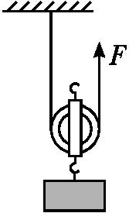
2.某同学在研究动滑轮特点的实验时,进行了正确操作,并记录数据如下表,分析数据后发现,实验结果与课本中“使用动滑轮能省一半力”的结论不符。面对这一事实,下列做法最不可取的是( )

实验次数 | 物重G/N | 拉力F/N
1 | 1.0 | 0.65
2 | 1.5 | 0.90
3 | 2.0 | 1.15

A.与同学分析可能原因
B.实验失败,停止实验
C.改进实验条件,重新实验
D.查阅资料,了解结论的适用条件
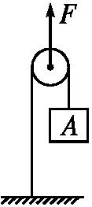
3.如图所示,在竖直向上、大小为10 N的力F的作用下,重物A沿竖直方向匀速上升。已知重物A上升速度为0.2 m/s,不计滑轮重、绳重及绳与滑轮间的摩擦,则物体的重力大小和滑轮上升的速度分别为( )
A.20 N 0.4 m/s B.20 N 0.1 m/s
C.5 N 0.4 m/s D.5 N 0.1 m/s
4.(2017·贵州六盘水中考)如图所示,在水平拉力F的作用下,使重300 N的物体在水平桌面上以0.1 m/s 的速度匀速运动时,物体与桌面的摩擦力为60 N(不计绳重、动滑轮重及摩擦),F及其功率的大小分别为( )
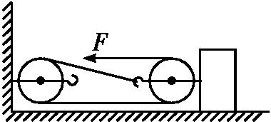
A.20 N 2 W B.20 N 6 W
C.60 N 2 W D.30 N 6 W
5.在日常生活中,用10 N的拉力不能提起重力为15 N的物体的简单机械是( )
A.一个定滑轮 B.一个动滑轮
C.杠杆 D.斜面
6.一辆汽车不小心陷进了泥潭中,司机按如图所示的甲、乙两种方法安装滑轮,均可将汽车从泥潭中拉出,如果汽车受到的阻力为1 000 N,则甲图中人匀速拉动汽车的拉力至少为 ,其中比较省力的是 图。(绳与滑轮间的摩擦不计)
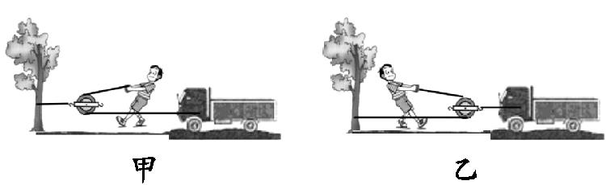[来源:学科网]
7.(2017·山东济宁中考)
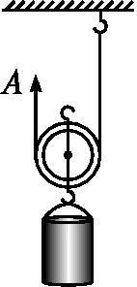
小可在A端用如图所示的动滑轮匀速提起200 N的水桶,若不计绳重、滑轮重及摩擦,则人拉绳子A端的动力为 N;实际测量A端的拉力为110 N,不计绳重及摩擦,则滑轮重力为 N。
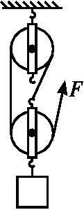
8.如图所示,工人用240 N的拉力,在15 s的时间内,将重600 N的建筑材料提升到6 m高的楼顶上,绳子自由端移动了 m,拉力做的功是 J,拉力的功率是 W。
9.某小组同学研究动滑轮的使用特点,他们先用弹簧测力计缓慢提起钩码,如图甲所示,再分别用重力不同的动滑轮A、B、C(G_{A}>G_{B}>G_{C})缓慢提起相同钩码,如图乙、丙、丁所示。请仔细观察图示的操作和弹簧测力计的示数,然后归纳得出结论。
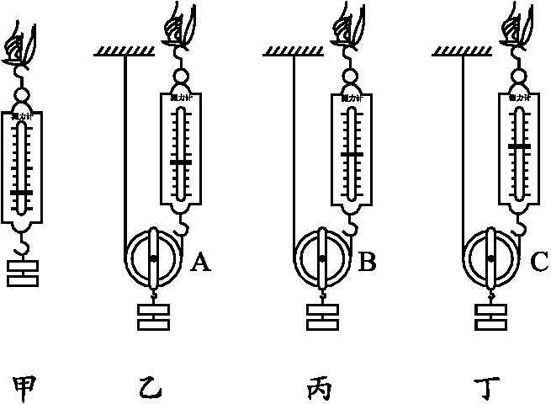
(1)比较图甲与乙(或甲与丙,或甲与丁)两图可得
。
(2)比较图乙与丙与丁三图可得
。
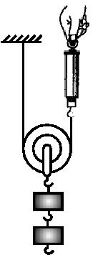
10.小军同学为了探究使用动滑轮的省力情况,使用了如图所示的实验装置。实验前,小军用弹簧测力计测得动滑轮的重力为1.0 N,每个钩码的重力为0.5 N;实验过程中,小军多次改变动滑轮所挂钩码的数量,分别记下每次所挂钩码的重力及对应的弹簧测力计示数,并将其填写在预先设计好的记录表中(见下表)。

动滑轮重  G₀/N | 1.0 | 1.0 | 1.0 | 1.0 | 1.0 | 1.0 | 1.0 | 1.0
所挂钩码的  重力G/N | 0.5 | 1.0 | 1.5 | 2.0 | 2.5 | 3.0 | 3.5 | 4.0
弹簧测力计  示数F/N | 0.8 | 1.0 | 1.3 | 1.5 | 1.8 | 2.0 | 2.3 | 2.5

分析实验数据可以得出,在忽略摩擦、绳重及实验误差的条件下,弹簧测力计的示数F与钩码的重力G以及动滑轮的重力G₀的关系为 ;在动滑轮的重力大于或等于物体的重力的条件下,使用动滑轮 。
11.用如图所示的滑轮组提升重物,要求绳子自由端移动的速度是物体上升速度的2倍,请在图上画出绕线的方法。
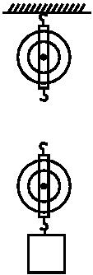

12.电气化铁路的高压输电线,无论在严冬还是盛夏都要绷直,才能使高压线与列车的电极接触良好,这就必须对高压线施加恒定的拉力。为此,工程师设计了如图甲所示的恒拉力系统,其简化原理图如图乙所示。实际测量得到每个水泥块的体积为1.5×10⁻² m³,共悬挂20个水泥块。已知水泥块的密度为2.6×10³ kg/m³,g取10 N/kg。
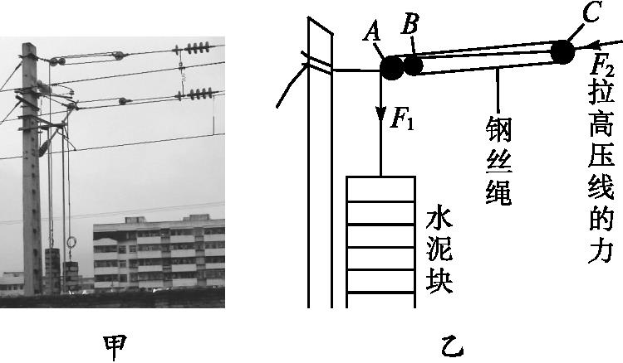[来源:学科网]
(1)请指出图乙中的动滑轮、定滑轮。
(2)每个水泥块的重力是多少?
(3)滑轮组对高压线的拉力是多大?

第2节 滑轮
一、知能演练提升
1.C 解析 该装置由一个动滑轮和一个定滑轮组成,A错误;使用动滑轮时,物体上升1 m,则绳子的自由端会通过2 m,B错误;不计摩擦和滑轮自重,使用动滑轮能省一半的力,物体的重力为400 N,则拉力为200 N,C正确;使用动滑轮能省力,使用定滑轮能改变力的方向,D错误。故选C。
2.B 解析 实验结论与理论不符应与同学分析可能原因,或改进实验条件重新实验,或查阅资料,了解结论的适用条件,而不能因实验失败而停止实验。
3.D 解析 题图中的是动滑轮,但不是正常使用的动滑轮,力作用在动滑轮上,这时不再是省力的,而成了费力的简单机械,根据受力分析,F=2G,则G=5 N,滑轮上升的速度是物体上升的速度的一半,即为0.1 m/s,故该题选D。
4.B 解析 由题图可知,与动滑轮相连的绳子段数为3,则绳端的拉力F=F_{f}=×60 N=20 N;绳子自由端的速度为v_{绳}=3v_{物}=3×0.1 m/s=0.3 m/s;则拉力F的功率为P=Fv_{绳}=20 N×0.3 m/s=6 W。
5.A 解析 本题考查简单机械的作用。使用定滑轮不能省力,而使用动滑轮、杠杆、斜面都可以省力,故选A。
6.解析 甲图中滑轮为定滑轮,不能省力,乙图中滑轮为动滑轮,能省一半力。[来源:Z_xx_k.Com]
答案 1 000 N 乙
7.解析 不计动滑轮重、绳重和摩擦,拉力F=G=×200 N=100 N。若不计绳重及摩擦,实际测量A端的拉力为110 N时,根据F=(G+G_{动})得G_{动}=2F-G=2×110 N-200 N=20 N。
答案 100 20
8.解析 绳子自由端移动的距离s=3h=3×6 m=18 m,拉力做的功W=Fs=240 N×18 m=4 320 J,拉力的功率P=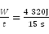=288 W。
答案 18 4 320 288
9.解析 本题是考查使用动滑轮特点的探究题目,主要是比较使用动滑轮与不使用动滑轮用力大小的不同以及使用不同重力的动滑轮省力大小的不同,在几幅图中虽然不能读出力的大小,但也可以从指针的位置进行一定的描述。
答案 (1)使用动滑轮能省力,但不能改变力的方向 (2)使用动滑轮提起相同重物时,动滑轮的重力越小,所用的拉力越小
10.解析 本题考查对数据的分析、归纳能力。分析表中实验数据可以得出,弹簧测力计的示数F约为钩码的重力G和动滑轮的重力G₀之和的一半,即F=(G+G₀)。表中前两组数据是动滑轮的重力大于或等于物体重力的情况,分析可知,在这两种情况下,使用动滑轮并不省力。
答案 F=(G+G₀) 不省力
11.解析 本题考查滑轮组的绕线方法。绳子自由端移动的速度是物体上升速度的2倍,则相同时间内绳子自由端移动的距离等于重物上升高度的2倍,可知有2段绳子承担总重,即连在动滑轮上的绳子为2段。
答案 如图所示
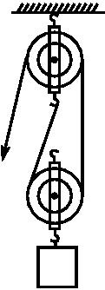
12.解析 (1)题图中C是动滑轮,A、B是定滑轮。
(2)每个水泥块的质量m₁=ρV₁=2.6×10³ kg/m³×1.5×10⁻² m³=39 kg。
每个水泥块的重力G₁=m₁g=39 kg×10 N/kg=390 N。
(3)水泥块对钢丝绳的拉力为F₁=20G₁=20×390 N=7.8×10³ N。
由题图可知,动滑轮由3段绳子承担,所以滑轮组对高压输电线的拉力为F₂=3F₁=3×7.8×10³ N=2.34×10⁴ N。
答案 (1)C是动滑轮,A、B是定滑轮。
(2)390 N (3)2.34×10⁴ N

